|  |  |  |  |  |
| --- | --- | --- | --- | --- |
|  | Организация Объединенных Наций | | ECE/TRANS/WP.29/2023/105 | |
| _unlogo | | **Экономический  и Социальный Совет** | | Distr.: General  29 August 2023  Russian  Original: English |

**Европейская экономическая комиссия**

Комитет по внутреннему транспорту

**Всемирный форум для согласования правил   
в области транспортных средств**

**Сто девяносто первая сессия**

Женева, 14–16 ноября 2023 года

Пункт 4.8.1 предварительной повестки дня

**Соглашение 1958 года:  
Рассмотрение проектов поправок к существующим  
правилам ООН, представленных GRSP**

Предложение по поправкам серии 09 к Правилам № 16 ООН (ремни безопасности)

Представлено Рабочей группой по пассивной безопасности\*

[[1]](#footnote-1)Воспроизведенный ниже текст был принят Рабочей группой по пассивной безопасности (GRSP) на ее семьдесят третьей сессии (ECE/TRANS/WP.29/GRSP/73, пункты 16–19). В его основу положены документы ECE/TRANS/WP.29/GRSP/2023/9   
с поправками, содержащимися в приложении III к докладу, ECE/TRANS/WP.29/ GRSP/2023/3 с поправками, содержащимися в пункте 17 доклада, ECE/TRANS/WP.29/GRSP/2023/15 с поправками, содержащимися в пункте 18 доклада, и ECE/TRANS/WP.29/GRSP/2023/17 с поправками, содержащимися в приложении III к докладу. Этот текст представлен Всемирному форуму для согласования правил в области транспортных средств (WP.29) и Административному комитету (AC.1) для рассмотрения на их сессиях в ноябре 2022 года.

*Ссылку на Сводную резолюцию о конструкции транспортных средств (СР.3.) по всему тексту настоящих Правил ООН* изменить следующим образом:

«В соответствии с определениями, содержащимися в Сводной резолюции о конструкции транспортных средств (СР.3), документ ECE/TRANS/WP.29/78/Rev.7 — <https://unece.org/transport/standards/transport/vehicle-regulations-wp29/resolutions>».

*Пункт 2.34* изменить следующим образом:

«2.34 “*Устройство ограничения углового перемещения*”

a) устройство ограничения углового перемещения, предназначенное для универсальной детской удерживающей системы ISOFIX, включает верхний страховочный трос ISOFIX;

b) устройство ограничения углового перемещения, предназначенное для полууниверсальной детской удерживающей системы ISOFIX, включает верхний страховочный трос, рычаг приборной панели транспортного средства либо рычаг ограничения углового перемещения удерживающего устройства при лобовом столкновении;

c) устройство ограничения углового перемещения для усовершенствованной детской удерживающей системы размера i включает либо верхний страховочный трос, либо опору для ограничения вращения удерживающего устройства при лобовом ударе;

d) “устройство ограничения углового перемещения” для усовершенствованной детской удерживающей системы для “конкретного транспортного средства” может включать верхний страховочный трос, опору, лямку(и) нижнего страховочного троса или любое иное средство, способное ограничивать угловое перемещение;

e) в случае как универсальных, так и полууниверсальных (усовершенствованных) детских удерживающих систем ISOFIX размера i само сиденье транспортного средства не служит устройством, препятствующим их вращению».

*Включить новые пункты 2.48–2.54* следующего содержания:

«2.48 “*Крепление нижнего страховочного троса (КНСТ)*”: крепление, расположенное на направляющих сиденья транспортного средства или смонтированное на полу транспортного средства либо вблизи него, с которым может соединяться скоба нижнего страховочного троса или в которое она может быть встроена. Скоба нижнего страховочного троса может включаться в официальное утверждение транспортного средства или не включаться в него.

2.49 “*Нижний страховочный трос*”: тип устройства ограничения углового перемещения, предназначенного для ограничения углового перемещения в заднем направлении (У)ДУС, устанавливаемых против направления движения.

2.50 “*Лямка нижнего страховочного троса*” означает лямку (или ее эквивалент), соединяющую заднюю часть (У)ДУС для конкретного транспортного средства с креплением нижнего страховочного троса транспортного средства и оснащенную регулировочным устройством, ослабляющим натяжение приспособлением и соединителем нижнего страховочного троса.

2.51 “*Соединитель нижнего страховочного троса*” означает приспособление, предназначенное для крепления к скобе нижнего страховочного троса.

2.51 “*Соединитель нижнего страховочного троса*” означает приспособление, предназначенное для крепления к скобе нижнего страховочного троса.

2.52 “*Крюк нижнего страховочного троса*” означает соединитель, обычно используемый для крепления лямки нижнего страховочного троса к скобе нижнего страховочного троса и имеющий те же размеры, что и крюк верхнего страховочного троса ISOFIX, изображенный на рис. 3 приложения 4 к Правилам № 145 ООН.

2.53 “*Скоба нижнего страховочного троса*” означает скобу, которая соединяется с креплением нижнего страховочного троса или встроена в него.

2.54 “*Типовая скоба нижнего страховочного троса*” означает типовую скобу, поставляемую изготовителем УДУС вместе с УДУС и предназначенную для соединения с КНСТ в соответствии с указаниями изготовителя транспортного средства».

*Включить новый пункт 5.3.5* следующего содержания:

«5.3.5 Не допускается замены знака официального утверждения, предписанного в пункте 5.3.4 выше, уникальным идентификатором (УИ), предусмотренным в приложении 5 к Соглашению 1958 года».

*Пункты 5.3.5, 5.3.6* *и 5.3.7* *(прежние)*, изменить нумерацию на 5.3.6, 5.3.7 и 5.3.8 соответственно.

*Включить новый пункт 8.1.8* следующего содержания:

«8.1.8 В случае транспортных средств категорий M2 и M3 всех классов обращенные вперед сиденья, которые обращены ко встроенным детским удерживающим системам, должны быть оборудованы ремнями безопасности по крайней мере типа Ar».

*Пункт 8.1.8*, изменить нумерацию на 8.1.9.

*Пункт 8.1.8.1*, изменить нумерацию на 8.1.9.1.

*Пункт 8.1.8.2*, изменить нумерацию на 8.1.9.2.

*Пункт 8.1.8.3*, изменить нумерацию на 8.1.9.3.

*Пункт 8.1.8.4*, изменить нумерацию на 8.1.9.4.

*Пункт 8.1.9,* изменить нумерацию на 8.1.10.

*Пункт 8.4.2.1.1* изменить следующим образом (исключить рисунок в конце пункта):

«8.4.2.1.1 Датчик визуального предупреждения должен располагаться таким образом, чтобы он был без труда видим и распознаваем водителем при дневном освещении и в ночное время, а также позволял отличать его от других сигнальных обозначений».

*Пункт 8.4.4.3* изменить следующим образом:

«8.4.4.3 Цвет визуального предупреждения может быть не красным, а другим, и обозначение визуального предупреждения в случае ремней безопасности, охватываемых пунктом 8.4.1.2, может содержать элементы, которые не определены в Правилах № 121 ООН. Кроме того, сигнализацию первого уровня для сидений, охватываемых пунктом 8.4.1.2, может быть аннулирована посредством преднамеренного действия водителя».

*Пункт 8.4.4.5* изменить следующим образом:

«8.4.4.5 Сигнализация второго уровня активируется, когда ремень безопасности отстегивается при функционировании транспортного средства в обычных условиях эксплуатации или, по усмотрению изготовителя, когда ремень безопасности отстегнут или отстегивается при функционировании транспортного средства в обычных условиях эксплуатации и, по усмотрению изготовителя, выполнено условие или любое сочетание условий, перечисленных в пунктах 8.4.2.4.1.1–8.4.2.4.1.3».

*Включить новые пункты 8.4.6–8.4.6.4* следующего содержания:

«8.4.6 Требование в отношении подключения системы сигнализации о непристегнутом ремне безопасности в случае съемных сидений

8.4.6.1. Съемные сиденья без ручного подключения

8.4.6.1.1 При установке сиденья в транспортном средстве подключение должно производиться автоматически.

8.4.6.2 Съемные сиденья с ручным подключением

8.4.6.2.1 Разъемы съемных сидений должны быть хорошо видны в процессе установки.

8.4.6.2.2 Транспортное средство должно иметь наклейку с указанием цели подключения, а также способов подключения и отключения системы сигнализации о непристегнутом ремне безопасности в виде пиктограммы, которая может содержать пояснительный текст.

8.4.6.2.3 Наклейка должна быть стационарно прикреплена к транспортному средству и расположена так, чтобы ее было четко видно в процессе установки.

8.4.6.2.4 Если разъем неправильно подсоединен или отсоединен в случае съемных сидений, охватываемых пунктом 8.4.1.1, то при повернутом ключе зажигания или активированной функции центрального управления водителю должен подаваться предупреждающий сигнал, видимый в течение 30 секунд.

8.4.6.2.5 Если сиденье является съемным и охватывается пунктом 8.4.1.2, то визуальное предупреждение, предусмотренное в пункте 8.4.4.2, должно указывать по крайней мере все задние сиденья и позволять смотрящему вперед водителю, находящемуся на сиденье водителя, выявлять любое съемное сиденье, у которого неправильно подсоединен или отсоединен разъем, причем при повернутом ключе зажигания или активированной функции центрального управления это предупреждение должно подаваться в течение 60 секунд.

В случае сидений, которые могут фиксироваться в различных установленных положениях внутри транспортного средства (например, смонтированы на направляющих в полу), визуальное предупреждение должно по крайней мере указывать, когда разъем заднего съемного сиденья неправильно подсоединен или отсоединен.

8.4.6.3 Наличие или отсутствие съемного сиденья не должно негативно сказываться на работе системы сигнализации о непристегнутом ремне безопасности на других сиденьях.

8.4.6.4 Система сигнализации о непристегнутом ремне безопасности на съемных сиденьях не должна подавать ложных сигналов об использовании ремней, независимо от того, установлены эти сиденья в транспортном средстве или нет».

*Пункт 15.5.7* исключить.

*Включить новые пункты 15.6–15.6.4* следующего содержания:

«15.6 Начиная с официальной даты вступления в силу поправок серии 09 ни одна из Договаривающихся сторон, применяющих настоящие Правила, не должна отказывать в предоставлении или признании официальных утверждений типа ООН на основании настоящих Правил с внесенными в них поправками серии 09.

15.6.1 Начиная с 1 сентября 2026 года Договаривающиеся стороны, применяющие настоящие Правила, не обязаны признавать официальные утверждения типа ООН на основании поправок предшествующих серий, которые были впервые предоставлены не ранее 1 сентября 2026 года.

15.6.2 Договаривающиеся стороны, применяющие настоящие Правила, продолжают признавать официальные утверждения типа в отношении транспортных средств, ремней безопасности и удерживающих систем на основании поправок предыдущих серий, впервые предоставленные до 1 сентября 2026 года, если такая возможность предусмотрена переходными положениями в этих соответствующих предыдущих сериях поправок.

15.6.3 Договаривающиеся стороны, применяющие настоящие Правила, могут предоставлять официальные утверждения типа на основании любой предыдущей серии поправок к настоящим Правилам.

15.6.4 Договаривающиеся стороны, применяющие настоящие Правила, продолжают предоставлять распространения существующих официальных утверждений на основании любой предыдущей серии поправок к настоящим Правилам».

*Приложение 2* изменить следующим образом:

«Приложение 2

...

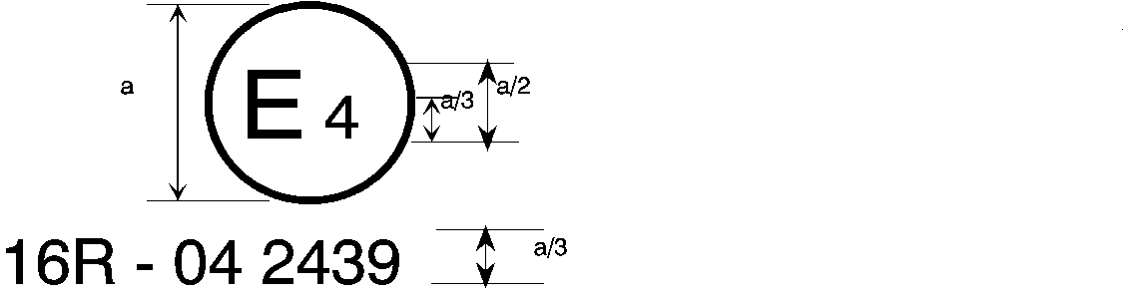

Приведенный выше... с поправками серии 09.

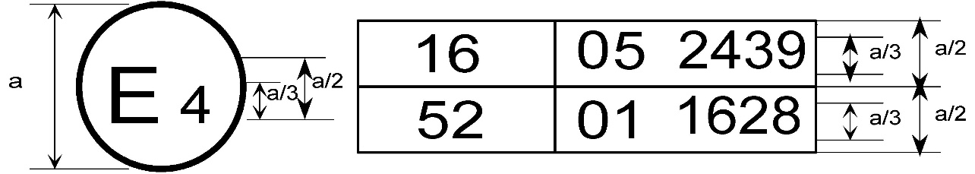

09 2439

Приведенный выше... включали поправки серии 09, а Правила № 52 ООН — поправки серии 01.

...

2. Схемы знаков официального утверждения ремней безопасности (см. пункт 5.3.5 настоящих Правил) a = 8 мм мин.



a = 8 мм мин.

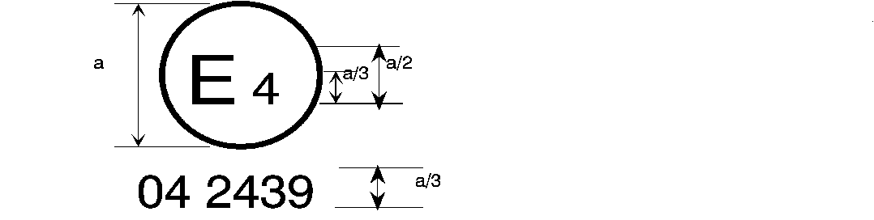

09 2439

Ремень... в момент предоставления официального утверждения настоящие Правила уже включали поправки серий 06, 07, или 08 или 09.

###### B → 4 м



**09** 2489

Ремень... в момент предоставления официального утверждения настоящие Правила уже включали поправки серий 06, 07, или 08 или 09.

...

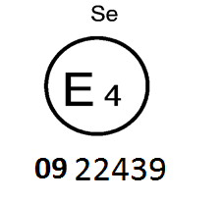

Ремень... в момент предоставления официального утверждения настоящие Правила уже включали поправки серий 06, 07, или 08 или 09.

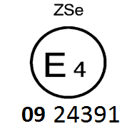

Ремень... в момент предоставления официального утверждения настоящие Правила уже включали поправки серий 06, 07, или 08 или 09.



09 2439

a ≥ 8 мм

a = 8 мм мин.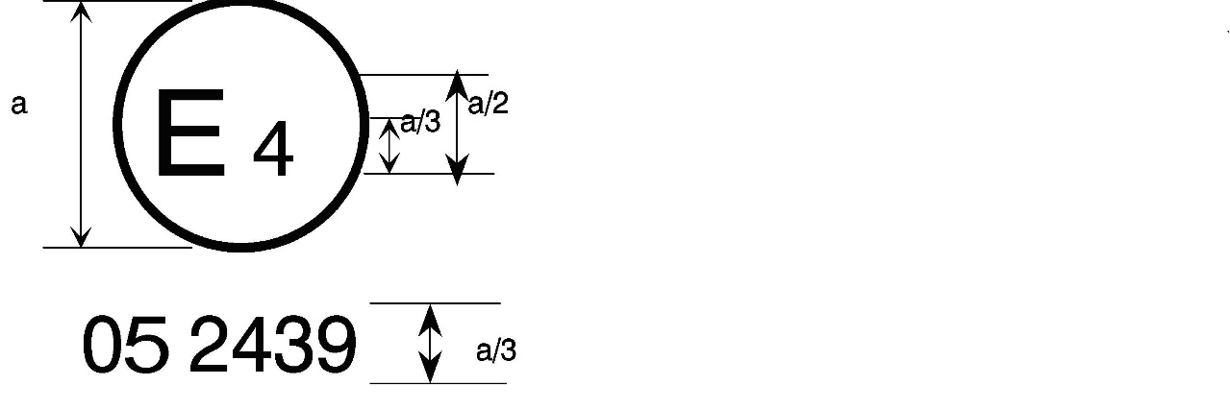



Ремень... в момент предоставления официального утверждения настоящие Правила уже включали поправки серий 06, 07, или 08 или 09. Этот ремень не должен устанавливаться на транспортных средствах категории М1.

Aer4m

**E4**

AIRBAG

**09**2439

... в момент предоставления официального утверждения настоящие Правила уже включали поправки серий 06, 07, или 08 или 09. Этот ремень безопасности должен устанавливаться на транспортных средствах, оборудованных подушками безопасности на указанном сиденье».

*Приложение 16* изменить следующим образом:

«Приложение 16

Установка ремней безопасности с указанием типов ремней и втягивающих устройств

| *Минимальные требования к ремням безопасности и втягивающим устройствам* | | | | | | | | | |
| --- | --- | --- | --- | --- | --- | --- | --- | --- | --- |
| *Категория транспортного средства* | *Сиденья, обращенные вперед* | | | | | | | *Сиденья, обращенные назад* | *Сиденья, обращенные вбок* |
| *Боковые сиденья* | | | *Центральные сиденья* | | | |
| *Передние* | *Помимо передних* | | *Передние* | | *Помимо передних* | |
| M1 | Ar4m | Ar4m | | Ar4m | | Ar4m | | B, Br3, Br4m | – |
| M2 < 3.5 t | Ar4m, Ar4Nm | Ar4m, Ar4Nm | | Ar4m, Ar4Nm | | Ar4m, Ar4Nm | | Br3, Br4m, Br4Nm | – |
| M2 > 3.5 t | Br3, Br4m, Br4Nm или Ar4m либо Ar4Nm ● | Br3, Br4m, Br4Nm или Ar4m либо Ar4Nm ● | | Br3, Br4m, Br4Nm или Ar4m либо Ar4Nm ● | | Br3, Br4m, Br4Nm или Ar4m либо Ar4Nm ● | | Br3, Br4m, Br4Nm | – |
| M3 | Br3, Br4m, Br4Nm или Ar4m либо Ar4Nm ●  Условия допуска поясного ремня  см. в пункте 8.1.7 | Br3, Br4m, Br4Nm или Ar4m либо Ar4Nm ●  Условия допуска поясного ремня  см. в пункте 8.1.7 | | Br3, Br4m, Br4Nm или Ar4m либо Ar4Nm ●  Условия допуска поясного ремня см. в пункте 8.1.7 | | Br3, Br4m, Br4Nm или Ar4m либо Ar4Nm ●  Условия допуска поясного ремня см. в пункте 8.1.7 | | Br3, Br4m, Br4Nm | B, Br3, Br4m, Br4Nm |
| N1 | Ar4m, Ar4Nm | Ar4m, Ar4Nm, Br4m,  Br4Nm Ø | | B, Br3, Br4m, Br4Nm или A, Ar4m,  Ar4Nm\* 1 | | B, Br3, Br4m, Br4Nm | | B, Br3, Br4m, Br4Nm | – |
|  | Допускается поясной ремень, указанный в пункте 8.1.2.1, если сиденье находится с внутренней стороны прохода | | Допускается поясной ремень, указанный в пункте 8.1.6, если ветровое стекло не находится в исходной зоне | |  | |  |  |
| N2 | Br3, Br4m, Br4Nm или Ar4m, Ar4Nm\*  Допускается поясной ремень, указанный в пункте 8.1.6, если ветровое стекло находится вне исходной зоны, а также в случае сиденья водителя | B, Br3, Br4m, Br4Nm | | B, Br3, Br4m, Br4Nm или A, Ar4m, Ar4Nm\*  Допускается поясной ремень, указанный в пункте 8.1.6, если ветровое стекло не находится в исходной зоне | | B, Br3, Br4m, Br4Nm | | B, Br3, Br4m, Br4Nm | – |
| N3 | Br3, Br4m, Br4Nm или Ar4m, Ar4Nm\*  Допускается поясной ремень, указанный в пункте 8.1.6, если ветровое стекло находится вне исходной зоны, а также в случае сиденья водителя | B, Br3, Br4m, Br4Nm | | B, Br3, Br4m, Br4Nm или A, Ar4m, Ar4Nm\*  Допускается поясной ремень, указанный в пункте 8.1.6, если ветровое стекло не находится в исходной зоне | | B, Br3, Br4m, Br4Nm | | B, Br3, Br4m, Br4Nm | – |
| A: ремень (поясной и диагональный с креплением в трех точках)  3: автоматически запирающееся втягивающее устройство  \*: см. пункт 8.1.6 настоящих Правил2 | | | B: ремень (поясной) с креплением в двух точках  4: аварийное запирающееся втягивающее устройство  Ø: см. пункт 8.1.2.1 настоящих Правил | | r: втягивающее устройство  N: повышенный уровень чувствительности  ●: см. пункт 8.1.7 настоящих Правил2 | | m: аварийное запирающееся втягивающее устройство с повышенным уровнем чувствительности  (см. пункты 2.14.3 и 2.14.5 Правил № 16 ООН) | | |
| 1 Исправление к дополнению 12 к поправкам серии 04, применимое ab initio.  2 Исправление к пересмотру 4, применимое ab initio.  Примечание a ~~1~~: Во всех случаях вместо ремней типа А или В могут устанавливаться ремни типа S при условии использования креплений, соответствующих Правилам № 14 ООН.  Если в качестве ремня S в соответствии с настоящими Правилами утвержден привязной ремень при использовании лямки поясного ремня, лямок плечевого ремня и, возможно, одного или нескольких втягивающих устройств, то изготовителем/подателем заявки могут быть представлены одна или две дополнительные проходящие между ног лямки, включая их фиксацию к креплениям. Эти дополнительные крепления необязательно должны отвечать требованиям Правил № 14 ООН (исправление к дополнению 14 к поправкам серии 04, применимое ab initio).  Примечание b: В случае транспортных средств категорий M2 и M3 всех классов обращенные вперед сиденья, которые обращены ко встроенным детским удерживающим системам, должны быть оборудованы ремнями безопасности по крайней мере типа Ar». | | | | | | | | | |

*Приложение 17, пункты 1.1 и 1.2* изменить следующим образом:

«Приложение 17

Предписания по установке ремней безопасности и удерживающих систем для водителей и взрослых пассажиров механических транспортных средств, занимающих сиденья, обращенные вперед, по установке детских удерживающих систем

1. Совместимость с детскими удерживающими устройствами

1.1. Изготовитель транспортного средства включает в руководство по эксплуатации транспортного средства простое указание для пользователя транспортного средства на положение каждого места для сидения, в котором его можно использовать для установки детских удерживающих систем. Эта информация указывается при помощи пиктограмм или на государственном языке либо по крайней мере на одном из государственных языков страны, в которой продается данное транспортное средство.

В случае каждого пассажирского места для сидения, обращенного вперед, и каждого обозначенного положения системы ISOFIX изготовитель транспортного средства должен указать:

a) пригодно ли данное место для сидения для детских удерживающих устройств «универсальной» категории   
(см. пункт 1.2 ниже); и/или

b) пригодно ли данное место для сидения для детских удерживающих систем размера i (см. пункт 1.4 ниже); и/или

c) пригодно ли данное место для сидения для детских удерживающих систем, оснащенных крепежными деталями для нижних страховочных тросов; и/или

d) пригодно ли данное место для сидения для детских удерживающих систем, которые не перечислены выше (например, см. пункт 1.3 ниже).

...

1.2 Детская удерживающая система универсальной категории означает детское удерживающее устройство, официально утвержденное в качестве «универсальной» категории на основании поправок серии 04 к Правилам № 44 ООН или в качестве одной из универсальных категорий на основании Правил № 129 ООН (или последующих поправок). Места, указанные изготовителем транспортного средства в качестве пригодных для установки детских удерживающих систем универсальной категории, должны соответствовать положениям добавления 1 и добавления 5 к настоящему приложению».

*Приложение 17 — Добавление 3* изменить следующим образом:

«Приложение 17 — Добавление 3

Пример подробной информации, например для изготовителей детских удерживающих систем

Таблица 1  
Техническая информация, предназначенная, например, для изготовителей детских удерживающих устройств (и как таковую переводить ее на национальные языки не требуется)

|  | *Место для сидения* | | | | | | | | |
| --- | --- | --- | --- | --- | --- | --- | --- | --- | --- |
| Номер места для сидения | 1 | 2 | 3 | 4 | 5 | 6 | 7 | 8 | 9 |
| Место для сидения, пригодное для «универсальной категории» с ремнем (да/нет) |  |  |  |  |  |  |  |  |  |
| Место для сидения размера i (да/нет) |  |  |  |  |  |  |  |  |  |
| Место для сидения, пригодное для использования бокового фиксирующего приспособления (L1/L2) |  |  |  |  |  |  |  |  |  |
| Наиболее крупное из пригодных фиксирующих приспособлений, обращенных против направления движения (R1/R2X/R2/R3) |  |  |  |  |  |  |  |  |  |
| Наиболее крупное из пригодных фиксирующих приспособлений, установленных по направлению движения (F2X/F2/F3) |  |  |  |  |  |  |  |  |  |
| Наиболее крупное из пригодных фиксирующих приспособлений для бустерных сидений (B2/B3) |  |  |  |  |  |  |  |  |  |

1. Добавить информацию по каждому месту, которое не является местом для сидения размера i, но совместимо с опорой, описанной в настоящих Правилах.

2. Добавить информацию по каждому месту для сидения, оснащенному нижними креплениями ISOFIX, но без верхнего страховочного троса, как это предусмотрено в настоящих Правилах.

3. Добавить информацию о том, расположены ли пряжки ремня безопасности для взрослого по бокам между обоими нижними креплениями ISOFIX.

4. Добавить информацию, если имеется какое-либо место для сидения, оснащенное креплениями для нижних страховочных тросов и/или скобами для нижних страховочных тросов, и/или если верхнее крепление страховочного троса переднего сиденья (если таковое имеется) может использоваться в качестве КНСТ».

*Примечание*:

1. Ориентация — нормальное направление движения; столбцы, обозначающие места для сидения, отсутствующие в транспортном средстве, могут быть удалены.

...»

*Приложение 18*

*Пункт 1* изменить следующим образом:

«1. Испытание сигнализации первого уровня проводят при следующих условиях:

a) ремень безопасности не пристегнут;

b) двигатель или силовая установка выключены или работают на холостом ходу, а транспортное средство находится в неподвижном состоянии;

c) ручка переключения передач находится в нейтральном положении;

d) повернут ключ зажигания или активирована функция центрального управления;

e) на подушку каждого сиденья в том же ряду, где расположено сиденье водителя, помещают груз массой 40 кг или присутствие водителя и пассажиров в салоне транспортного средства имитируют при помощи альтернативного метода, указанного изготовителем транспортного средства, при условии, что масса водителя или пассажира не превышает 40 кг.

По просьбе изготовителя транспортного средства также может быть сымитирована нагрузка на задних сиденьях;

либо в качестве альтернативы (по усмотрению изготовителя):

на подушку каждого сиденья, указанного изготовителем в качестве находящегося в том же ряду, что и сиденье водителя, помещают какой-либо предмет или человека, представляющих тело взрослой женщины пятого процентиля[[2]](#footnote-2)1, либо же

присутствие на борту транспортного средства водителя и пассажиров, представляющих тело взрослой женщины пятого процентиля1, имитируется при помощи альтернативного метода, указанного изготовителем транспортного средства и согласованного с технической службой и органом по официальному утверждению типа.

По просьбе изготовителя транспортного средства также может быть сымитирована нагрузка на задних сиденьях;

f) состояние сигнализатора непристегнутого ремня безопасности проверяется для всех соответствующих сидений при   
условиях а)–е)…»

*Пункт 2.1.1.2* изменить следующим образом:

«2.1.1.2 Испытуемое транспортное средство движется вперед в обычных условиях эксплуатации на расстояние, по крайней мере, 500 м из неподвижного положения».

*Пункт 2.1.2* изменить следующим образом:

«2.1.2 Испытание для сиденья водителя, когда ремень безопасности отстегивают во время движения:

a) ремни безопасности сиденья водителя и других сидений пристегнуты;

b) транспортное средство находится в обычных условиях эксплуатации;

c) ремень безопасности сиденья водителя отстегнут;

d) испытуемое транспортное средство движется при соблюдении одного из условий, указанных в пунктах 2.1.2.1–2.1.2.3 настоящего приложения, или любого сочетания этих условий, по усмотрению изготовителя.

2.1.2.1 Испытуемое транспортное средство ускоряется до 25 −0/+10 км/ч и продолжает двигаться с той же скоростью.

2.1.2.2 Испытуемое транспортное средство движется вперед на расстояние, по крайней мере, 500 м с момента отстегивания ремня безопасности.

2.1.2.3 Испытуемое транспортное средство движется вперед в течение, по крайней мере, 60 секунд с момента отстегивания ремня безопасности».

*Пункт 2.2.1* изменить следующим образом:

«2.2.1 Испытание для сиденья(ий) в том же ряду, в котором расположено сиденье водителя, когда ремень безопасности отстегнут до начала движения:

a) ремень (ремни) безопасности сиденья(ий) в том же ряду, в котором расположено сиденье водителя, не пристегнут(ы);

b) ремень (ремни) безопасности другого(их) сиденья(ий), помимо ряда, в котором расположено сиденье водителя, пристегнут(ы);

c) на сиденье(я) в том же ряду, в котором расположено сиденье водителя, помещают груз массой 40 кг или имитируют присутствие водителя и пассажиров в салоне транспортного средства с помощью альтернативного метода, указанного изготовителем, при условии, что масса водителя или пассажира не превышает 40 кг.

...»

*Пункт 2.2.2* изменить следующим образом:

«2.2.2 Испытание для сиденья в том же ряду, в котором расположено сиденье водителя, когда ремень безопасности отстегивают во время движения:

a) ремни безопасности сиденья водителя и других сидений пристегнуты;

b) на сиденье(я) в том же ряду, где расположено сиденье водителя, помещают груз массой 40 кг или имитируют присутствие водителя и пассажиров в салоне транспортного средства с помощью метода, указанного изготовителем, при условии, что масса водителя или пассажира не превышает 40 кг;

либо в качестве альтернативы (по усмотрению изготовителя):

на подушку каждого сиденья, указанного изготовителем в качестве находящегося в том же ряду, что и сиденье водителя, помещают какой-либо предмет или человека, представляющих тело взрослой женщины пятого процентиля, либо же присутствие на борту транспортного средства водителя и пассажиров, представляющих тело взрослой женщины пятого процентиля1, имитируется при помощи альтернативного метода, указанного изготовителем транспортного средства и согласованного с технической службой и органом по официальному утверждению типа. По просьбе изготовителя транспортного средства также может быть сымитирована нагрузка на задних сиденьях;

c) транспортное средство находится в обычных условиях эксплуатации;

d) ремни безопасности пассажирских сидений отстегнуты;

e) испытуемое транспортное средство движется при соблюдении одного из условий, указанных в пунктах 2.1.2.1–2.1.2.3 настоящего приложения, или любого сочетания этих условий, по усмотрению изготовителя;

f) состояние сигнализатора непристегнутого ремня безопасности проверяется для всех сидений в том же ряду, в котором расположено сиденье водителя, при условиях а)–e)…»

1. \* В соответствии с программой работы Комитета по внутреннему транспорту на 2023 год, изложенной в предлагаемом бюджете по программам на 2023 год (A/77/6 (разд. 20), таблица 20.6), Всемирный форум будет разрабатывать, согласовывать и обновлять правила ООН в целях улучшения характеристик транспортных средств. Настоящий документ представлен в соответствии с этим мандатом. [↑](#footnote-ref-1)
2. 1 Технические требования и подробные чертежи манекена Hybrid III, соответствующего основным параметрам пятого процентиля репрезентативности лиц женского пола Соединенных Штатов Америки, и технические требования к его регулировке для проведения такого испытания сданы на хранение Генеральному секретарю Организации Объединенных Наций. С ними можно ознакомиться по запросу в секретариате Европейской экономической комиссии, Дворец Наций, Женева, Швейцария. Можно использовать тело женщины весом 46,7–51,25 кг и ростом 139,7−150 см. [↑](#footnote-ref-2)